Основы информационной безопасности | Индивидуальный проект | Этап 1

Установка Kali Linux в виртуальную машину

Мугари Абдеррахим

Содержание

# 1 Цель работы

* Целью данной работы является приобретение практических навыков установки операционной системы на виртуальную машину, настройки минимально необходимых для дальнейшей работы сервисов.

# 2 Выполнение первого этапа индивидуального проекта

1. После загрузки необходимого образа *kali linux* и установки *virtualbox* пришло время установить *kali linux* на нашу виртуальную машину, для этого нам нужно было создать новую виртуальную машину, и мы дали ей имя **Kali linux**, после этого мы выбрали наш образ в формате **.iso** (рис. [??]).

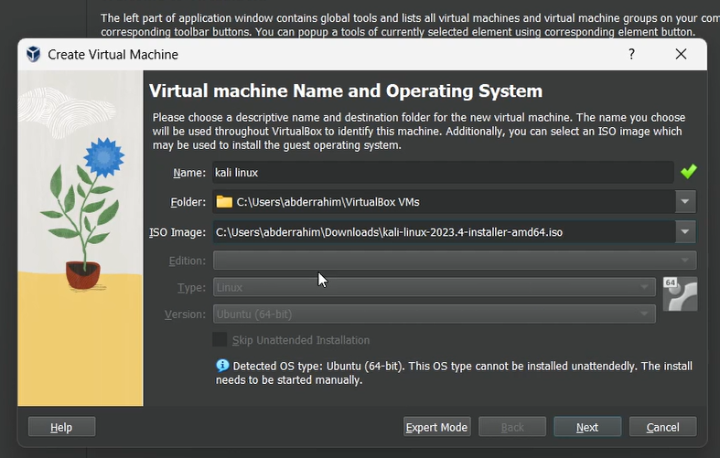

создание виртуальной машины

1. затем нам нужно было выделить, сколько оперативной памяти и процессорных ядер мы хотим выделить нашей виртуальной машине. В нашем случае мы выделили ***6 ГБ*** оперативной памяти и ***6 ядер*** (рис. [??]).

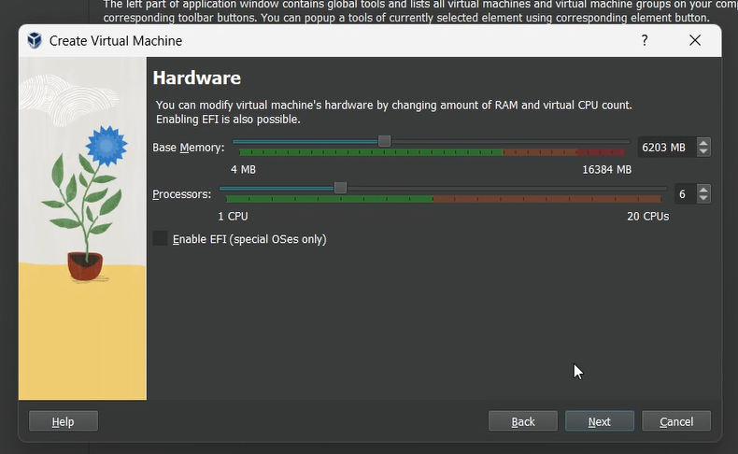

распределение оперативной памяти и ядер

1. после этого мы снова открыли настройки виртуальной машины и увеличили объем видеопамяти до ***128 МБ*** (рис. [??]).

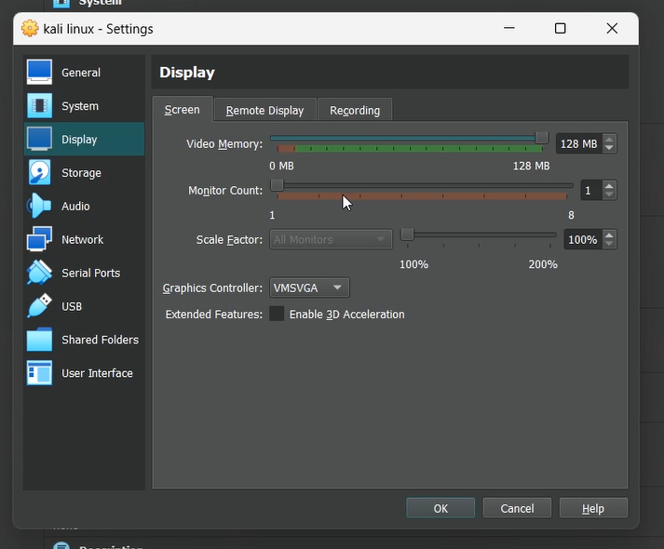

настройка видеопамяти

1. после этого мы запустили виртуальную машину и загрузились с live cd, на котором выбрали графический установщик (рис. [??]).

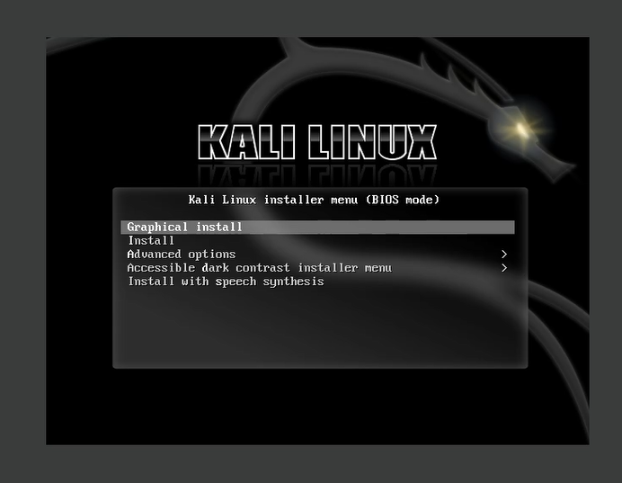

запуск установки

1. сначала нам нужно было настроить имя хоста (рис. [??]).

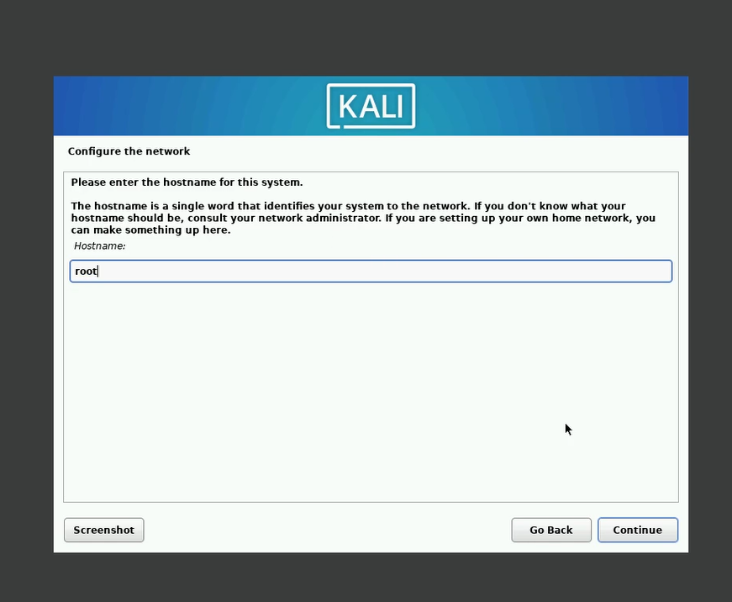

конфигурация имени хоста

1. после этого мы настраиваем имя пользователя для нашей учетной записи (рис. [??]).

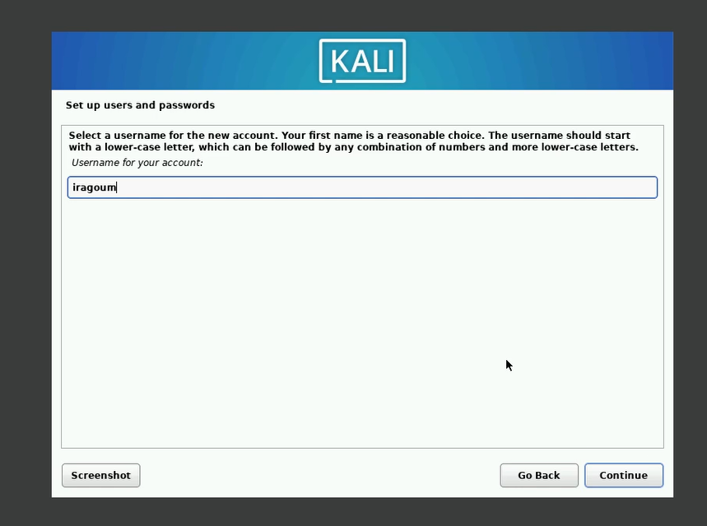

настройка имени пользователя

1. Здесь мы установили нашему пользователю пароль (рис. [??]).

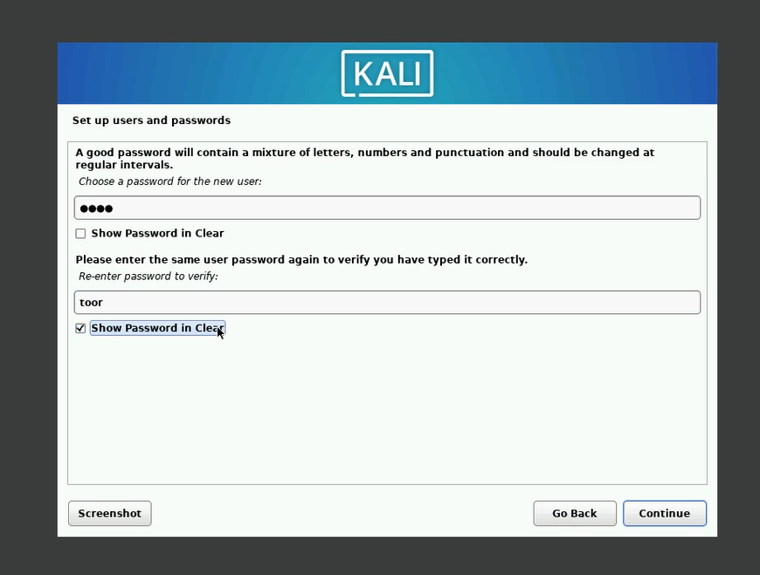

настройка пароля для пользователя

1. затем мы подошли к шагу, на котором нам нужно было разбить наши диски на разделы, и мы выбрали первый вариант, чтобы весь диск мог быть полностью и автоматически разбит на разделы (рис. [??]) (рис. [??]).

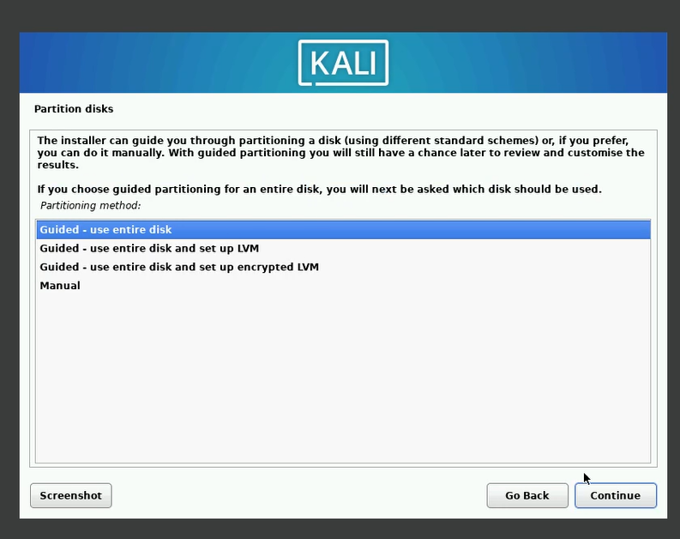

разбиение диска на разделы

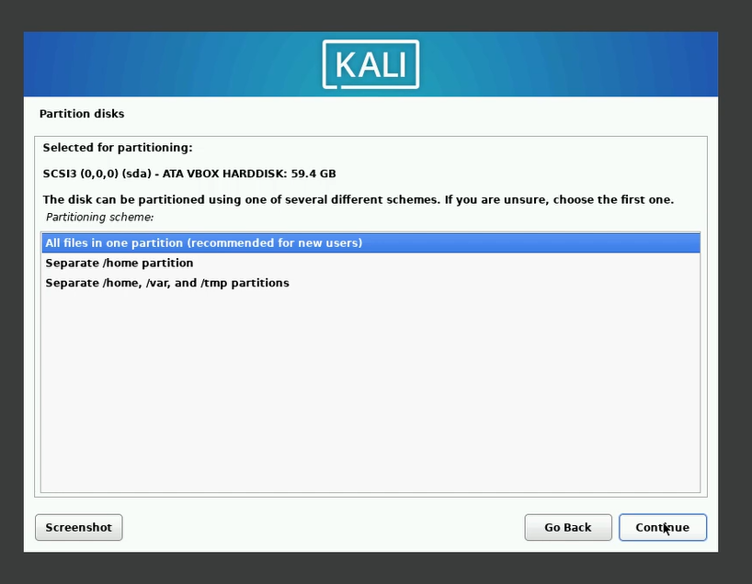

разбиение диска на разделы

1. На этом шаге мы выбрали программное обеспечение, которое мы хотим установить в нашу операционную систему, и одним из них является графический интерфейс(рис. [??]).

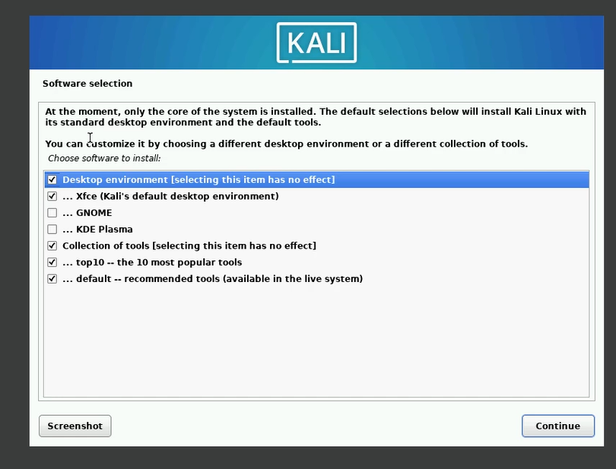

выбор программного обеспечения

1. после этого мы установили загрузчик grub на наш основной диск, потому что мы не использовали двойную загрузку на этом виртуальном диске, поэтому единственной операционной системой на нем была kali linux (рис. [??]).

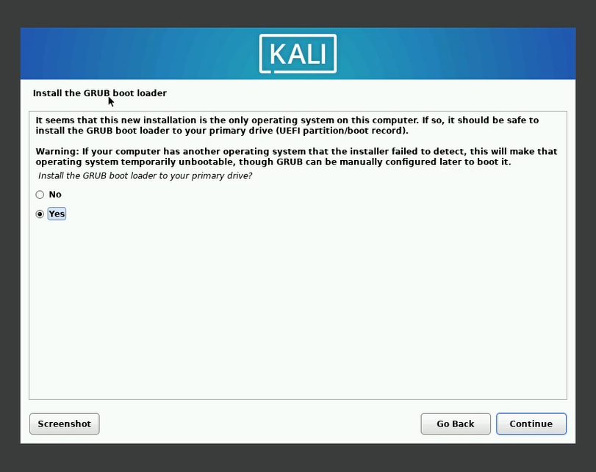

Установка GRUB

1. после этого нам нужно было выбрать диск, на который мы хотим установить ***grub*** (рис. [??]).

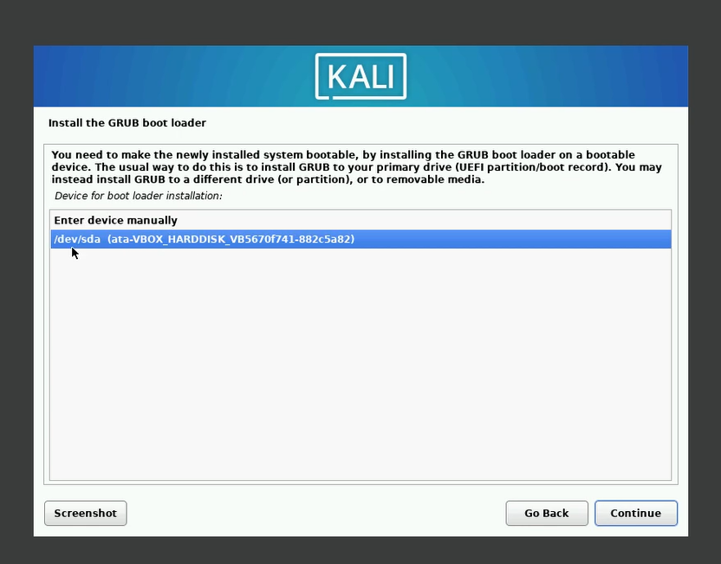

Установка GRUB

1. и, наконец, мы установили гостевые дополнения virtualbox, чтобы наша виртуальная машина могла работать в полном разрешении и активировать другие функции, такие как обмен файлами между хостом и гостевой машиной (рис. [??]).

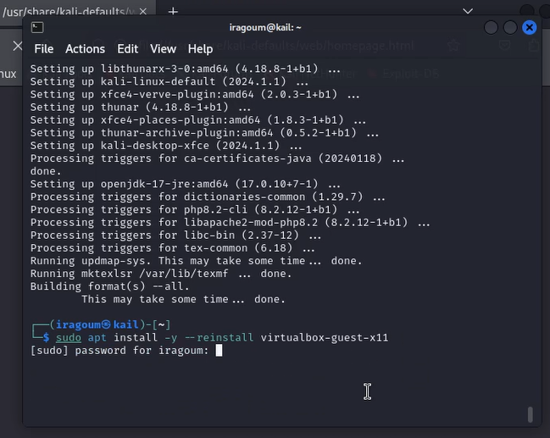

установка гостевых дополнений virtualbox

1. и здесь вы можете увидеть рабочий стол нашей операционной системы после установки драйверов (рис. [??]).

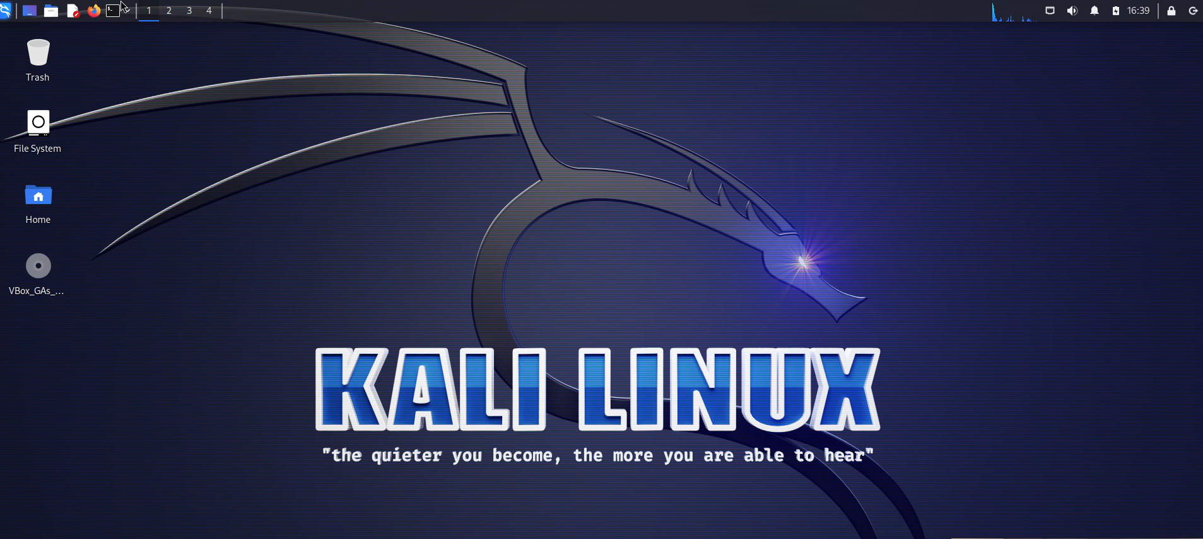

установка гостевых дополнений virtualbox

# 3 Выводы

* В заключение лабораторной работы, мы успешно освоили установку операционной системы Kali Linux на виртуальную машину в программе Oracle VM VirtualBox. Этот опыт позволит нам эффективно использовать Kali Linux для задач кибербезопасности и тестирования на проникновение.